实验数据集
根据实验要求，本次复现选用经典的公开语音增强数据集 VoiceBank+DEMAND 进行性能测试。该数据集常用于语音增强算法的训练与评估，包含干净语音、带噪语音以及不同噪声环境下的测试样本。
数据集链接：https://doi.org/10.7488/ds/2117

训练情况说明
原论文中模型训练轮次为 100 轮，但 GitHub 作者并未提供官方预训练模型，因此本次实验需要从头开始训练模型。
由于本地电脑配置有限，模型训练一轮所需时间较长，完整训练 100 轮的时间成本较高。因此本次实验仅训练了 4 轮，并使用第 4 轮保存的模型进行测试。
需要说明的是，由于训练轮次远少于原论文设置，因此本次复现实验结果与论文中的最优结果仍存在一定差距。
实验结果
本次实验在测试集上得到的主要评价指标如下：
PESQ 2.7348
STOI 0.9274
其中，PESQ 主要用于评价语音质量，数值越高表示增强后的语音质量越好；STOI 主要用于评价语音可懂度，数值越高表示语音内容越容易被听清。
虽然本次实验仅训练了 4 轮，但模型已经能够完成语音增强测试流程，并成功生成增强后的语音文件。从测试指标来看，PESQ 达到 2.7348，STOI 达到 0.9274，说明模型已经具备一定的降噪和语音增强能力。
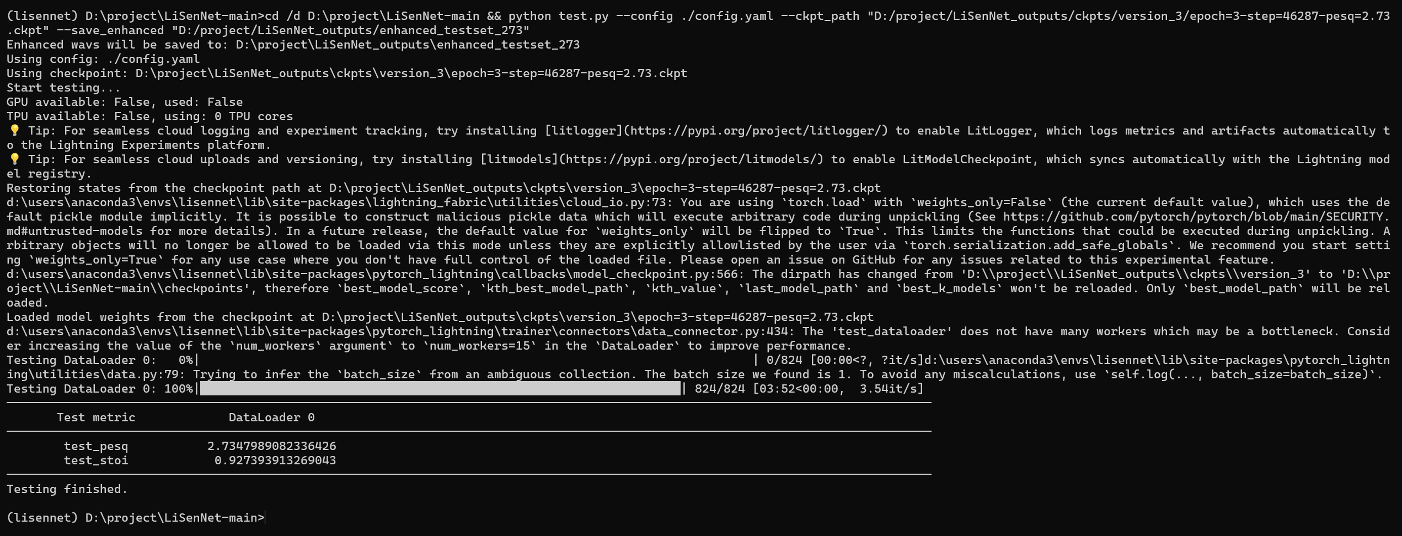
与原论文结果对比
原论文在 VoiceBank+DEMAND 数据集上的 LiSenNet 结果如下
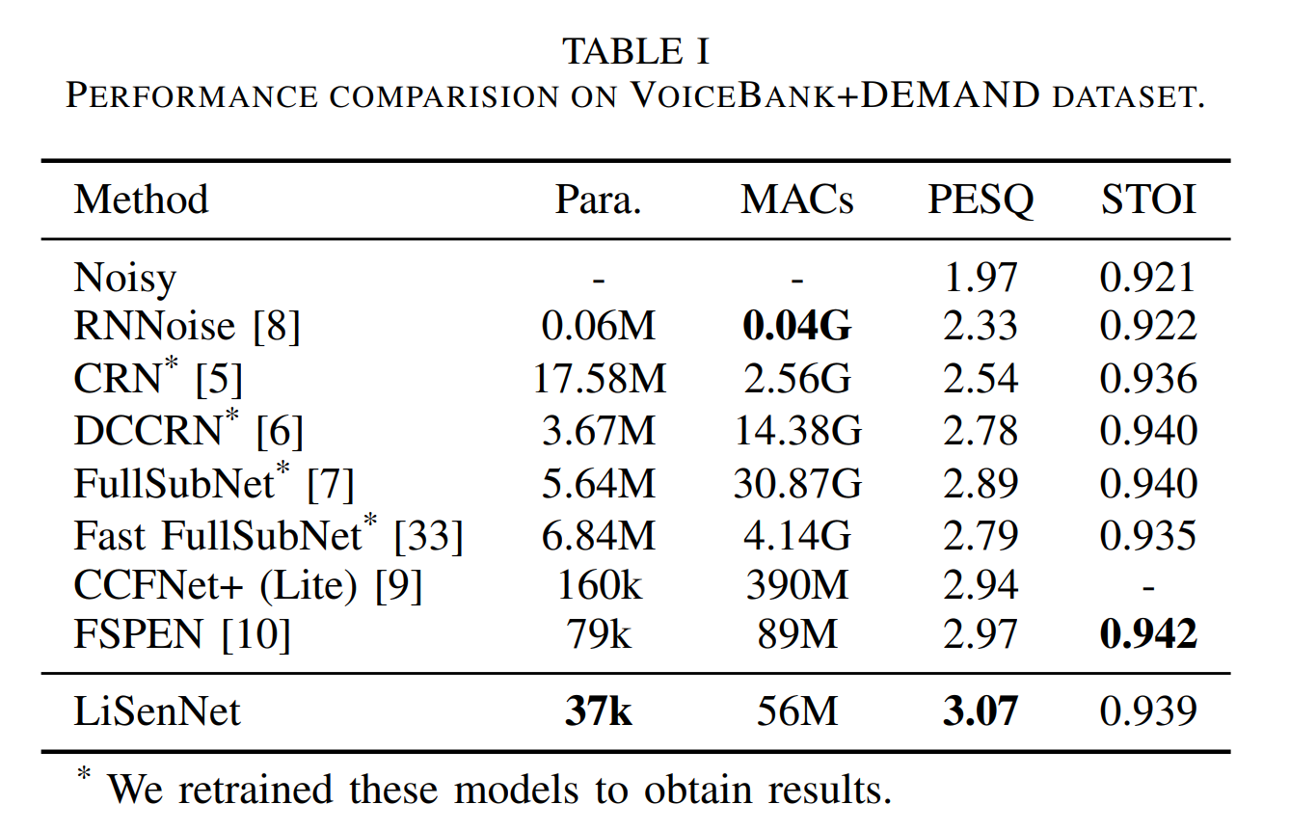
从结果可以看出，本次复现实验的 PESQ 和 STOI 指标均低于原论文结果。其中 PESQ 差距相对明显，说明增强语音的整体质量与论文结果相比仍有提升空间；STOI 差距较小，说明模型在语音可懂度方面已经取得了一定效果。
造成差距的主要原因可能包括：
原论文训练轮次为 100 轮，而本次实验仅训练 4 轮，模型尚未充分收敛。
本地电脑配置有限，训练 batch size、训练速度等可能与论文实验环境不同。
训练过程中模型仍处于早期阶段，增强效果还未达到最优。
Lisennet算法优势
LiSenNet 是一种轻量级语音增强模型，其主要优势是参数量少、计算复杂度低，同时仍能保持较好的语音增强效果。根据原论文结果，LiSenNet 在 VoiceBank+DEMAND 数据集上参数量约为 37k，MACs 约为 56M，但 PESQ 达到 3.07，STOI 达到 0.939，说明该模型在较低计算资源消耗下仍具有较强的增强能力。

此外，LiSenNet 采用基于频带感知的特征压缩方式，并通过双路径递归结构建模时间和频率依赖关系，有助于提高语音特征建模能力。同时，模型结合 Griffin-Lim 相位重构算法进一步改善增强语音质量。由于模型轻量化程度较高，LiSenNet 更适合应用于实时语音增强和低资源设备部署场景。

